# 主体规范

## 1.1标题

标题采用Word默认的标题1、标题2、标题3、标题4，除非排版必要，两个标题之间不空行

## 1.2图表

### 1.2.1图

图命名统一采用 “图” + 大章节（标题一）阿拉伯数字 + ”-” + 自增域，通过右键->插入题注的方式完成，位置统一在图的下方，居中.图片除非必要一律居中

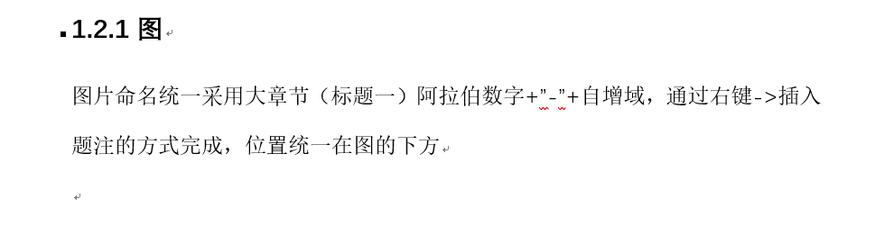

图 1‑1

### 1.2.2表

表命名统一采用“表” + 大章节（标题一）阿拉伯数字 + ”-” + 自增域，通过右键->插入题注的方式完成，位置统一在表的上方，居中。表格除非必要一律居中

表 1‑1

|  |  |  |  |  |  |  |
| --- | --- | --- | --- | --- | --- | --- |
|  |  |  |  |  |  |  |
|  |  |  |  |  |  |  |